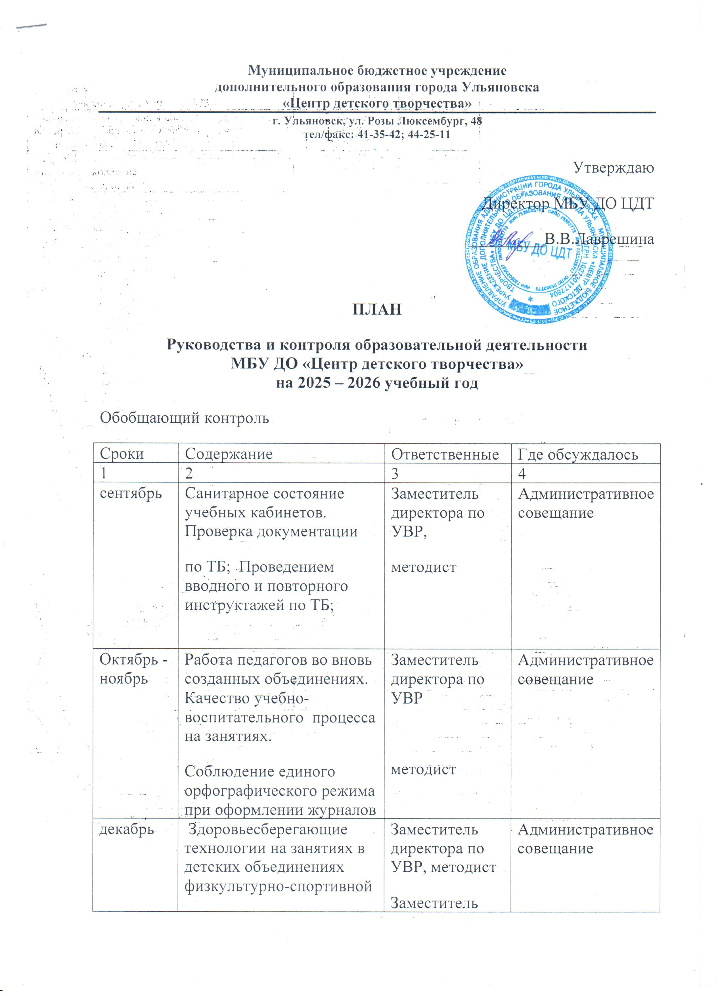
 | Современные педагогические технологии на занятиях во всех объединениях | директора по УВР, методист
январь | Сохранность контингента обучающихся  Формирование УУД на занятиях в детских объединениях технической направленности | Заместитель директора по УВР | Административное совещание
Февраль - март | Выполнение дополнительных общеобразовательных общеразвивающих программ. Степень самостоятельности обучающихся на занятиях художественной направленности. | Заместитель директора по УВР, методист | Административное совещание
апрель | Организация проведения диагностики по усвоению дополнительных общеобразовательных общеразвивающих программ. | Заместитель директора по УВР | Административное совещание

Тематический контроль
Сроки | Содержание | Ответственные | Где обсуждалось
1 | 2 | 3 | 4
Сентябрь - октябрь | Определение степени наполняемости групп I,II, III и более годов обучения | Заместитель директора по УВР | Административное совещание
Ноябрь | Сохранность контингента. Выполнение дополнительных общеобразовательных общеразвивающих программ.  Работа с детьми по индивидуальным образовательным маршрутам в объединениях художественной направленности | Заместитель директора по УВР | Административное совещание
Декабрь | Анализ работы педагогов по развитию и поддержанию мотивации  познавательной деятельности обучающихся на занятиях. | Методист | Педагогический совет, методический совет
Январь | Мониторинг по результатам  аттестации I полугодия обучающихся; | Заместитель директора по УВР,  методист | Административное совещание
Февраль - март | Уровень усвоения содержания программы обучающимися объединений. | Заместитель директора по УВР | Административное совещание
Апрель | Совместная творческая деятельность педагога и обучающегося, система творческой деятельности | Методист | Педагогический совет, методический совет

Фронтальный контроль
Сроки | Содержание | Ответственные | Где обсуждалось
1 | 2 | 3 | 4
Сентябрь - октябрь | Изучение готовности к работе вновь принятых педагогов дополнительного образования с целью оказания методической помощи.  Анализ системы работы аттестуемых педагогов дополнительного образования. | Заместитель директора по УВР,  методист | Административное совещание, посещение занятий, собеседование
Декабрь | Соблюдение порядка промежуточной аттестации обучающихся и текущего контроля успеваемости. | Заместитель директора по УВР,  методист | Административное совещание
Январь - апрель | Изучение системы работы педагогов дополнительного образования с целью обобщения и распространения передового опыта | Методист | Творческий отчет
Весь год | Взаимопосещение занятий педагогами | Методист | Анализ и самоанализ занятий

